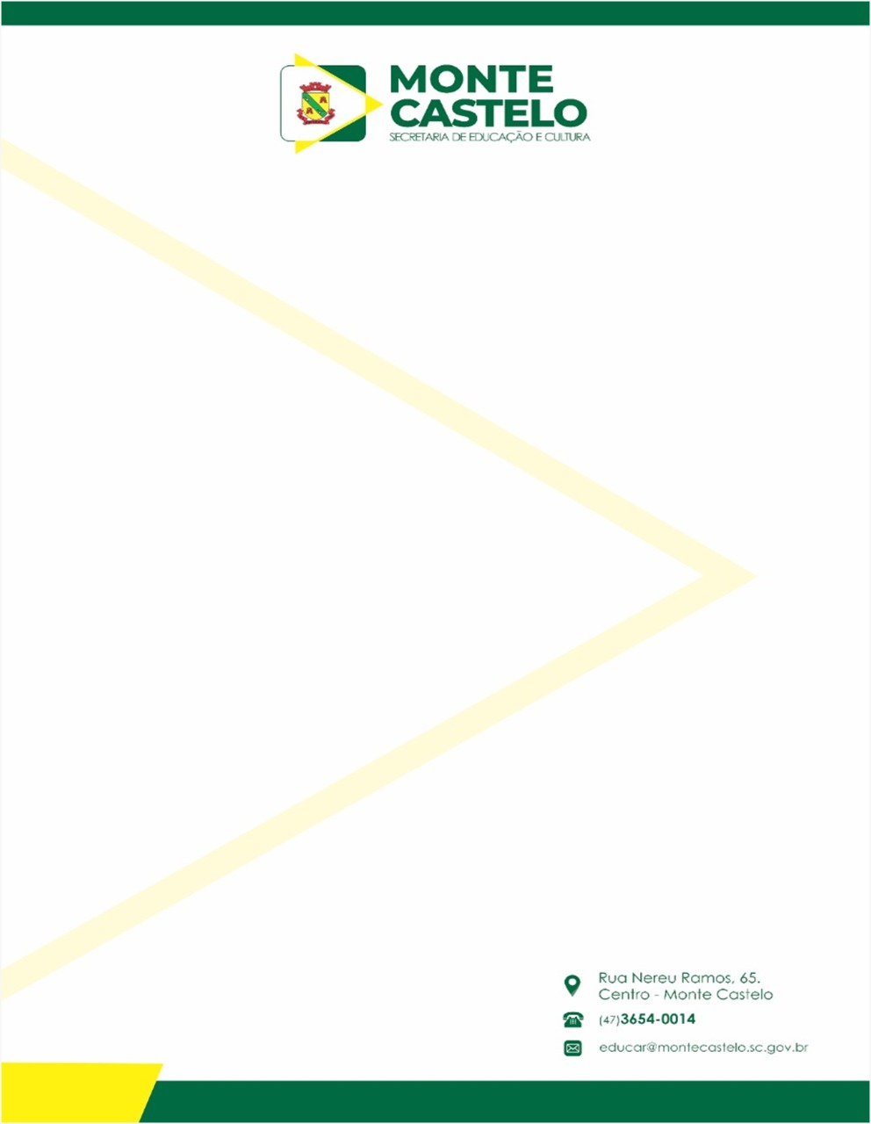

EDITAL DE CONVOCAÇÃO PARA SESSÃO DE ESCOLHA DE VAGAS – PROFESSOR ACT – 11ª CHAMADA

O Secretário Municipal de Educação e Cultura no uso de suas atribuições legais, conforme Edital do Processo Seletivo 01/2021 CONVOCA os Professores ACTs do resultado final deste edital, para Sessão de Escolha de Vagas para o ano letivo de 2022, sendo realizado na Secretaria Municipal da Educação e Cultura, localizada na Rua Nereu Ramos n.º65.

INSTRUÇÕES GERAIS
- A chamada para escolha de vagas obedecerá, rigorosamente, a ordem de Classificação do Processo Seletivo Edital nº01/2021.
- O candidato convocado deverá comparecer munido de DOCUMENTO DE IDENTIDADE - RG , do CADASTRO DE PESSOAS FÍSICAS – CPF e Comprovante de Habilitação exigido conforme edital nº 001/2021 (consultaredital).
- O candidato deverá comparecer com a carteira de vacinação para comprovação da vacina contra o CORONAVÍRUS (Covid-19) e as doses de reforço.
- Processada a escolha de vaga pelo candidato não será permitida a troca da vaga escolhida, somente quando houver necessidade, mediante autorização por escrito do Superior imediato juntamente com o Secretário Municipal de Educação.
- O candidato que não atender a esta convocação, terá esgotado seus direitos nesta escolha.
- O candidato que não apresentar a habilitação exigida não terá direito sob aescolha.
- Ao escolher a vaga o candidato assinará um termo de compromisso se responsabilizando em cumprir as normas pertinentes ao cargo.
- O candidato permanecerá lotado na vaga escolhida durante o ano letivo 2022 ou durante o periodo estabelecido da vaga escolhida.
- A escolha de vagas acontecerá nos dias e horário, conforme tabela abaixo:

ORDEM DE ESCOLHA | CARGO/FUNÇÃO | DATA | HORÁRIO
Professor Habilitado e Não Habilitado | Professor de Matemática | 18/07/2022 | 14h00min
Iniciando do 7º Classificado Professor Não-Habilitado ( caso não preenchida a vaga retorna a lista dos Classificados dos Professores Habilitados. | Professor /Ed. Infantil | 18/07/2022 | 14h15min
DO 12º Classificado Professor Habilitado | Professor/Ens. Fund. Anos Iniciais | 18/07/2022 | 14h30min

- As próximas chamadas serão comunicadas no site da Prefeitura Municipal de Monte Castelo, quando houver.

RECOMENDAÇÕES GERAIS

- Respeite o horário agendado.
- É obrigatório uso de máscara.
- Respeite o distanciamento de 1,5 metros entre as pessoas.
- Utilizar álcool em gel ao adentrar o estabelecimento.

Este edital entrará em vigor na data de sua publicação e terá validade para o ano letivo de 2022.

Monte Castelo, 14 de Julho de 2022

Osner Correa Netto
Secretário Municipal de Educação e Cultura

ANEXO 1

QUADRO DE VAGAS/ 11ª CHAMADA

VAGAS | ÁREA/FUNÇÃO | TURNO | CARGA HORÁRIA
01 | Professor de Matemática | Matutino/  Vespertino | 20 horas
01 | Professor de Educação Infantil | Matutino | 20 horas
01 | Professor dos Anos Iniciais | Matutino | 20 horas

